# Урок 27: Создание админки, CMS

План:

* Создаем админку
* CMS
* Внешние и внутренние админки

Домашка:

Сделать админку, подготовить дизайн и навигацию. Перенести модули новостей и товаров (админ часть) в админку

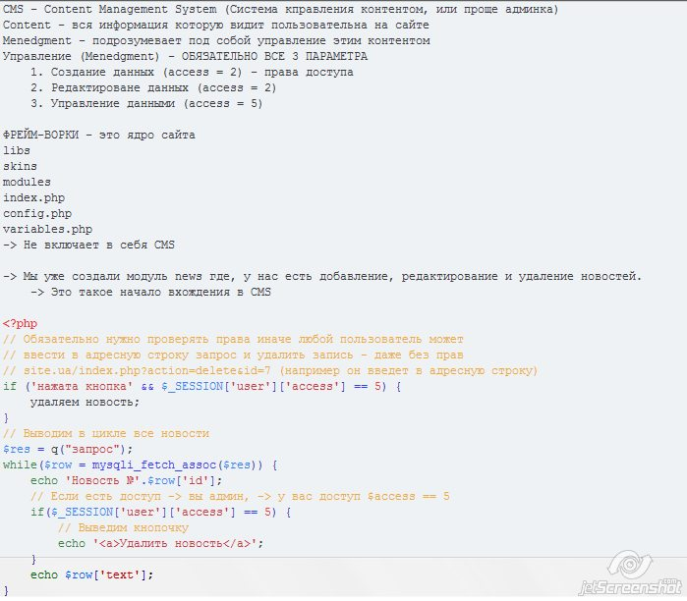

C:\Users\gashenko.s\Desktop\Аня\уроки\2014-10-03_11-18_Adobe Dreamweaver CS.jpg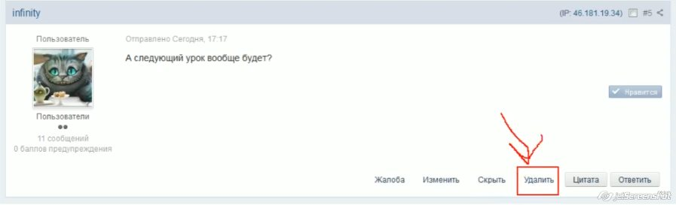

Проверяем доступ 2 раза, сначала кода и внутри запроса

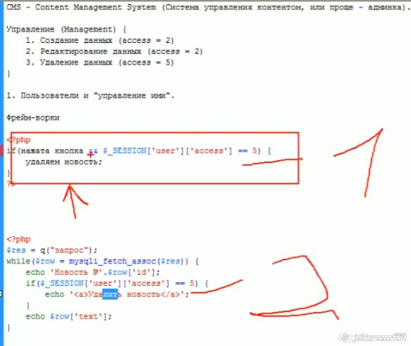

C:\Users\gashenko.s\Desktop\Аня\уроки\2014-10-03_11-33_Adobe Dreamweaver CS.jpg

C:\Users\gashenko.s\Desktop\Аня\уроки\2014-10-03_11-33_lesson27.mp.jpg

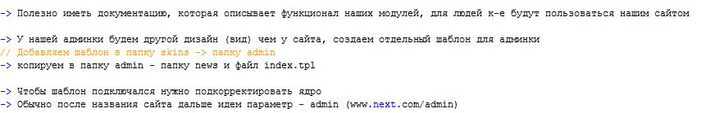

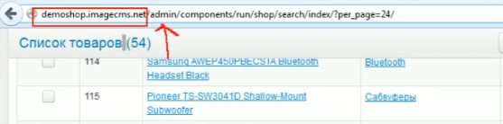

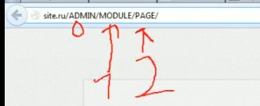

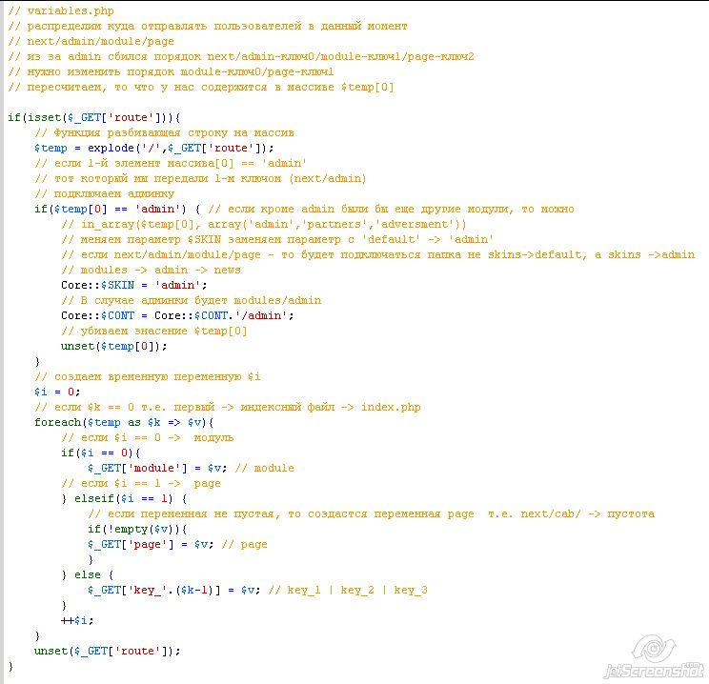

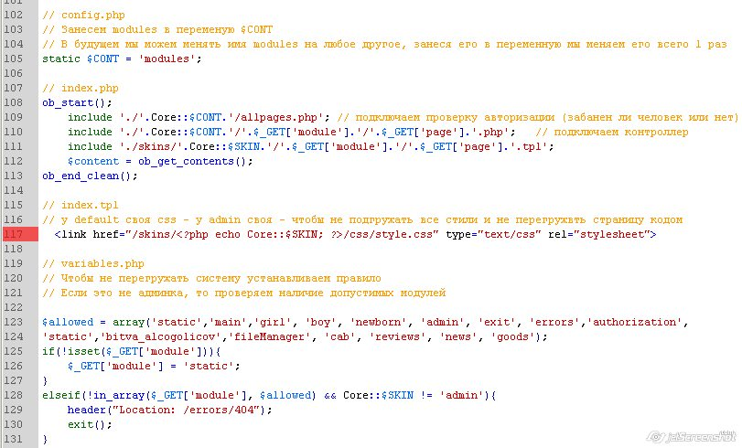

в skins ->admin переносим папки css; js; img; flash

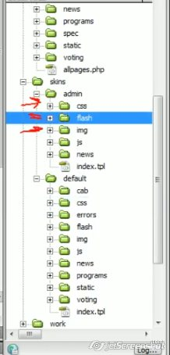

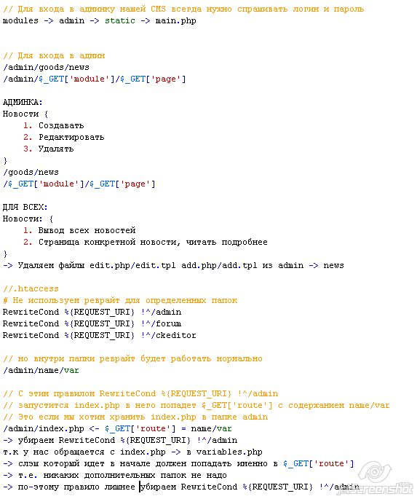

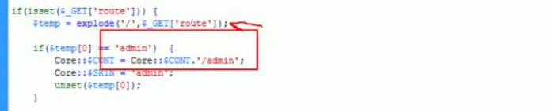

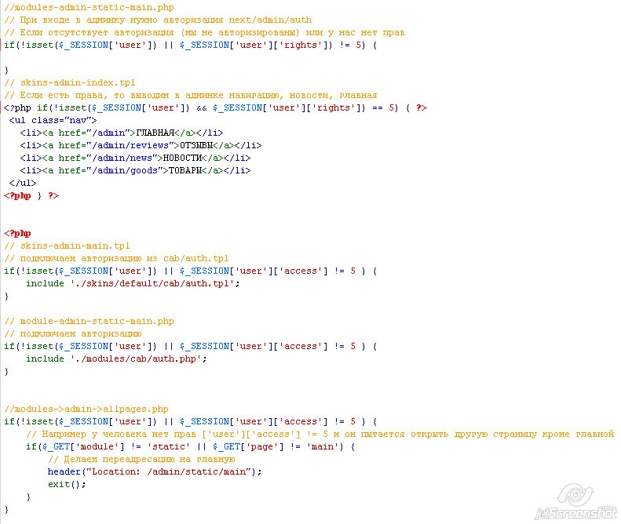

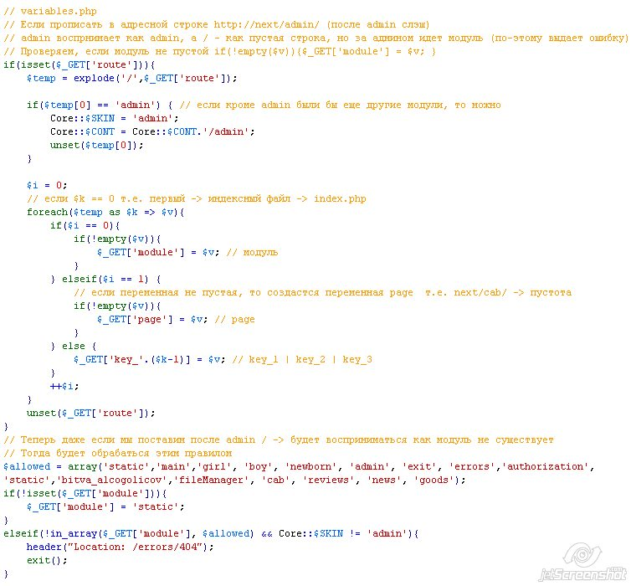

ДОМАШКА

1. admin/index/tpl <- сделать шаблон админки

2. распределение на 2 модуля (модуль админки и модуль "для всех")

